TUẦN 20
MÔN TỰ NHIÊN VÀ XÃ HỘI
TIẾT 39
CHỦ ĐỀ 4: THỰC VẬT VÀ ĐỘNG VẬT
Bài 14: SỬ DỤNG HỢP LÍ THỰC VẬT VÀ ĐỘNG VẬT(T1)
Thời gian thực hiện: ngày 1 tháng 2 năm 2023

I. YÊU CẦU CẦN ĐẠT:
1. Năng lực đặc thù: Sau khi học, học sinh sẽ:
- Nêu được một số ví dụ về việc sử dụng thực vật, động vật trong đời sống hàng ngày như dùng làm thức ăn, đồ uống, ...
- Nêu được cách sử dụng thực vật, động vật làm thức ăn, đồ uống hợp lí.
2. Năng lực chung.
- Năng lực tự chủ, tự học: Có biểu hiện chú ý học tập, tự giác tìm hiểu bài để hoàn thành tốt nội dung tiết học.
- Năng lực giải quyết vấn đề và sáng tạo: Có biểu hiện tích cực, sáng tạo trong các hoạt động học tập, trò chơi, vận dụng.
- Năng lực giao tiếp và hợp tác: Có biểu hiện tích cực, sôi nổi và nhiệt tình trong hoạt động nhóm. Có khả năng trình bày, thuyết trình… trong các hoạt động học tập.
3. Phẩm chất.
- Phẩm chất yêu nước, yêu thiên nhiên, các loài động vật, thực vật, biết giữ gìn và bảo vệ môi trường sống
- Phẩm chất chăm chỉ: Có tinh thần chăm chỉ học tập, luôn tự giác tìm hiểu bài.
- Phẩm chất trách nhiệm: Giữ trật tự, biết lắng nghe, học tập nghiêm túc.
II.ĐỒ DÙNG DẠY HỌC
- Kế hoạch bài dạy, bài giảng Power point.
- SGK và các thiết bị, học liệu phụ vụ cho tiết dạy.

III. HOẠT ĐỘNG DẠY HỌC CHỦ YẾU
TG | Hoạt động của giáo viên | Hoạt động của học sinh
5P | 1. Khởi động:  - Mục tiêu:  + Tạo không khí vui vẻ, khấn khởi trước giờ học.  + Kiểm tra kiến thức đã học của học sinh ở bài trước.  - Cách tiến hành:
 | - GV tổ chức cho HS chơi trò chơi “Xì điện” để khởi động bài học.  + GV nêu luật chơi: lớp được chia thành 2 nhóm, 1 bạn nhóm 1 nêu tên một loài thực vật và có quyền chỉ 1 bạn bất kì ở nhóm 2 nêu tên một loài động vật cứ như vậy trò chơi tiếp tục, bạn nào không nêu được ngay tên hoặc nêu lại tên đã nêu là nhóm đó thua cuộc?  - GV nhận xét, tuyên dương.  - GV dẫn dắt vào bài mới | - HS lắng nghe .  - HS chơi.
15P | 2. Khám phá:  -Mục tiêu:  + Thông qua quan sát tranh, ảnh, chỉ và nói được một số thực vật, động vật dùng để làm thức ăn, đồ uống,  -Cách tiến hành:
 | Hoạt động 1. Sử dụng thực vật, động vật dùng để làm thức ăn, đồ uống. (làm việc chung cả lớp)  - GV mời HS đọc yêu cầu đề bài.  - GV chia sẻ các hình 1- 6 và nêu câu hỏi. Sau đó mời học sinh quan sát và trình bày kết quả.  + Con người đã sử dụng thực vật, động vật dùng để làm thức ăn, đồ uống gì?  + Hàng ngày gia đình em sử dụng thực vật, động vật dùng để làm thức ăn, đồ uống nào ?  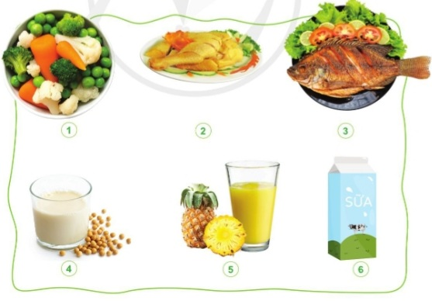  - GV mời các HS khác nhận xét.  - GV nhận xét chung, tuyên dương.  - GV chốt HĐ1 và mời HS đọc lại.  + Thực vật, động vật được con người sử dụng hàng ngày để làm thức ăn, đồ uống. | - 1 Học sinh đọc yêu cầu bài  - Cả lớp quan sát tranh và trả lời 2 câu hỏi:  + Hình 1: con gà, lá xà lách, dưa chuột, củ cà rốt,... làm ra món rau củ luộc.  + Hình 2: Các bộ phận của thực vật: súp lơ, củ cà rốt, làm ra món thịt gà luộc.  + Hình 3: con cá, quả chanh, lá xà lách, quả cà chua, làm ra món cá rán và sa lát.  + Hình 4: hạt cây đậu tương,... làm ra đồ uống sữa đậu nành.  + Hình 5: quả dứa làm ra đồ uống nước ép dứa.  + Hình 6: con bò sữa làm ra đồ uống sữa bò.  - 4- 5 HS trả lời câu 2.  - HS nhận xét ý kiến của bạn.  - Lắng nghe rút kinh nghiệm.  - 1 HS nêu lại nội dung HĐ1
10P | 3. Luyện tập:  - Mục tiêu:  + Nêu được cách sử dụng thực vật, động vật làm thức ăn, đồ uống hợp lí.  - Cách tiến hành:
 | Hoạt động 2. Tìm hiểu cách sử dụng thực vật, động vật làm thức ăn, đồ uống hợp lí. (Làm việc nhóm 4)  - GV mời HS đọc yêu cầu đề bài.  + Nhận xét về cách sử dụng thức ăn của các bạn, các bạn đã sử dụng thức ăn hợp lí chưa?  + Em nên làm gì để không lãng phí thức ăn, đồ uống được chế biến từ thực vật và động vật.  - GV mời học sinh thảo luận nhóm 4  - Mời các nhóm trình bày.  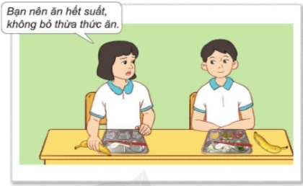  - GV mời các nhóm khác nhận xét.  - GV nhận xét chung, tuyên dương | - 1 HS đọc yêu cầu bài.  - Học sinh chia nhóm 4, đọc yêu cầu bài và tiến hành thảo luận.  - Đại diện các nhóm trình bày  - Các nhóm nhận xét, bổ sung.  - Lắng nghe, rút kinh nghiệm.
5P | 4. Vận dụng.  - Mục tiêu:  + Củng cố những kiến thức đã học trong tiết học để học sinh khắc sâu nội dung.  + Vận dụng kiến thức đã học vào thực tiễn.  + Tạo không khí vui vẻ, hào hứng, lưu luyến sau khi học sinh bài học.  - Cách tiến hành:
 | - GV cho 2 nhóm, mỗi nhóm 4 em thi tiếp sức viết những biện pháp để không lãng phí thức ăn, đồ uống được chế biến từ thực vật và động vật.  - GV cùng HS làm trọng tài  - GV nhận xét, tổng kết trò chơi, tuyên dương  - GV dặn HS vận dụng những điều đã học sử dụng hợp lí thức ăn đồ uống. | - HS nghe.  - 2 nhóm thi.  - Hs lắng nghe.
IV. ĐIỀU CHỈNH SAU BÀI DẠY:
.......................................................................................................................................
.......................................................................................................................................
.......................................................................................................................................
-----------------------------------------------------------------------

TUẦN 20
MÔN TỰ NHIÊN VÀ XÃ HỘI
TIẾT 40 CHỦ ĐỀ 4: THỰC VẬT VÀ ĐỘNG VẬT
Bài 14: SỬ DỤNG HỢP LÍ THỰC VẬT VÀ ĐỘNG VẬT(T2)
Thời gian thực hiện: ngày 3 tháng 2 năm 2023

I. YÊU CẦU CẦN ĐẠT:
1. Năng lực đặc thù: Sau khi học, học sinh sẽ:
- Nêu được một số thực vật, động vật dùng làm nguyên liệu, đồ dùng,... phục vụ đời sống con người.
- Nêu được một số thực vật, động vật ở địa phương nơi em sống được sử dụng làm nguyên liệu, đồ dùng,... phục vụ đời sống con người.
2. Năng lực chung.
- Năng lực tự chủ, tự học: Có biểu hiện chú ý học tập, tự giác tìm hiểu bài để hoàn thành tốt nội dung tiết học.
- Năng lực giải quyết vấn đề và sáng tạo: Có biểu hiện tích cực, sáng tạo trong các hoạt động học tập, trò chơi, vận dụng.
- Năng lực giao tiếp và hợp tác: Có biểu hiện tích cực, sôi nổi và nhiệt tình trong hoạt động nhóm. Có khả năng trình bày, thuyết trình… trong các hoạt động học tập.
3. Phẩm chất.
- Phẩm chất yêu nước, yêu thiên nhiên, các loài động vật, thực vật, biết giữ gìn và bảo vệ môi trường sống
- Phẩm chất chăm chỉ: Có tinh thần chăm chỉ học tập, luôn tự giác tìm hiểu bài.
- Phẩm chất trách nhiệm: Giữ trật tự, biết lắng nghe, học tập nghiêm túc.
II. ĐỒ DÙNG DẠY HỌC
- Kế hoạch bài dạy, bài giảng Power point.
- SGK và các thiết bị, học liệu phụ vụ cho tiết dạy.

III. HOẠT ĐỘNG DẠY HỌC CHỦ YẾU
TG | Hoạt động của giáo viên |  | Hoạt động của học sinh
5P | 1. Khởi động:  - Mục tiêu:  + Tạo không khí vui vẻ, khấn khởi trước giờ học.  + Kiểm tra kiến thức đã học của học sinh ở bài trước.  - Cách tiến hành:
 | - GV tổ chức cho HS chơi trò chơi “ Xì điện” nêu những việc em nên làm để không lãng phí thức ăn, đồ uống được chế biến từ thực vật và động vật. Mời 1 HS làm quản trò.  - GV nhận xét, tuyên dương  - GV dẫn dắt vào bài mới |  | - HS lắng nghe.  - HS chơi  - HS lắng nghe nhận xét, rút kinh nghiệm.
15P | 2. Khám phá:  - Mục tiêu:  + Thông qua quan sát tranh ảnh, chỉ và nói được một số thực vật, động vật dùng làm nguyên liệu, đồ dùng,... phục vụ đời sống con người.  - Cách tiến hành:
 | Hoạt động 1. Sử dụng thực vật, động vật dùng làm nguyên liệu, đồ dùng và một số việc khác. (làm việc chung cả lớp)  - GV mời HS đọc yêu cầu đề bài.  - GV chia sẻ các hình 1- 10 trang ( 76, 77- SGK) và nêu câu hỏi. Sau đó mời học sinh quan sát và trình bày kết quả.  + Thực vật và động vật được con người sử dụng vào những việc gì trong các hình dưới đây?  - Mời các nhóm trình bày.  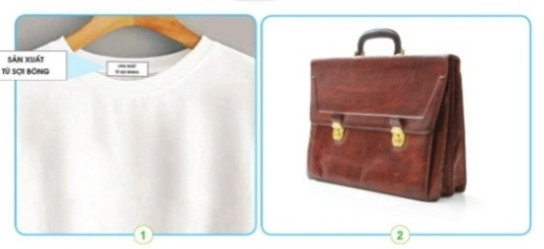  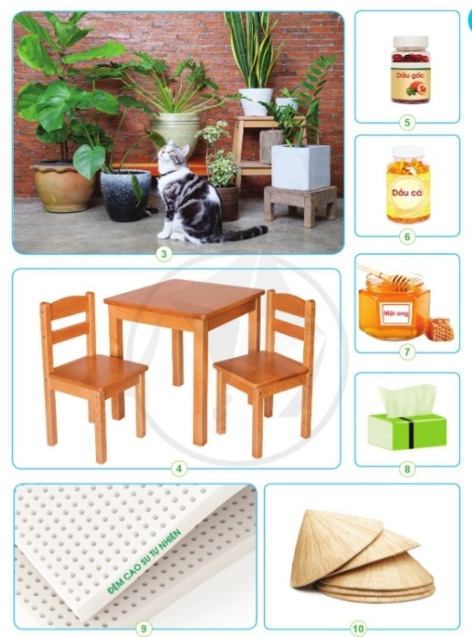  - GV mời các HS khác nhận xét.  - GV nhận xét, bổ sung, chốt. | - 1 Học sinh đọc yêu cầu bài  - Cả lớp quan sát tranh và trả lời câu hỏi:  + Hình 1: cây bông quả bông dùng để SX sợi bông, dệt vải.  + Hình 2: da động vật ( da bò)  dùng làm cặp da.  + Hình 3: vật nuôi( chó mèo,..), nhiều cây có hoa, lá đẹp thú cưng, cây cảnh trang trí nhà cửa.  + Hình 4: cây lấy gỗ thân gỗ làm bàn ghế.  + Hình 5: cây gấc(quả gấc) dùng SX dầu gấc.  + Hình 6: cá gan cá được dùng để SX dầu gan cá.  + Hình 7: ong mật mật ong.  + Hình 8: thân gỗ của thực vật , thân gỗ làm khăn giấy.  + Hình 9: cây cao su mủ cao su để SX đệm.  + Hình 10: cây lá nón làm nón.  - HS nhận xét ý kiến của bạn.
10P | 3. Luyện tập.  - Mục tiêu:  + Nêu được một số thực vật, động vật ở địa phương nơi em sống được sử dụng làm nguyên liệu, đồ dùng,... phục vụ đời sống con người.  - Cách tiến hành:
 | Hoạt động 2. Tìm hiểu về một số thực vật, động vật ở địa phương nơi em sống được sử dụng làm nguyên liệu, đồ dùng,... phục vụ đời sống con người. (làm việc nhóm 4)  - GV mời HS đọc yêu cầu đề bài.  - GV mời học sinh thảo luận nhóm 4 liên hệ thực tế ở địa phương nơi em, thực vật và động vật thường được sử dụng để làm gì?  - Mời các nhóm trình bày.  - GV nhận xét, tuyên dương (bổ sung). |  | - 1 HS nêu yêu cầu đề bài.  - Học sinh chia nhóm 4, đọc yêu cầu bài và tiến hành thảo luận.  + Làm đồ dùng gia đình: bàn, ghế, giường, tủ,...  + Làm nguyên liệu SX: làm thuốc, làm nấm rơm,....  + Cây cảnh, thú cưng: chó, mèo, chim cảnh, cá cảnh, cây cảnh cây hoa,....  - Đại diện các nhóm trình bày  - Các nhóm nhận xét, bổ sung.  - Lắng nghe, rút kinh nghiệm.
5P | 4. Vận dụng.  - Mục tiêu:  + Củng cố những kiến thức đã học trong tiết học để học sinh khắc sâu nội dung.  + Vận dụng kiến thức đã học vào thực tiễn.  + Tạo không khí vui vẻ, hào hứng, lưu luyến sau khi học sinh bài học.  - Cách tiến hành:
 | - GV tổ chức trò chơi “Ai nhanh - Ai đúng”: Gv chiếu một số hình ảnh, HS nêu nhanh được đó là gì, được làm từ thực vật ( động vật) nào ?  - GV đánh giá, nhận xét trò chơi.  - Nhận xét sau tiết dạy, dặn dò về nhà. |  | - HS lắng nghe luật chơi.  - Học sinh tham gia chơi.  - HS lắng nghe.
IV. ĐIỀU CHỈNH SAU BÀI DẠY:
.......................................................................................................................................
.......................................................................................................................................
.......................................................................................................................................
---------------------------------------------------------------------

